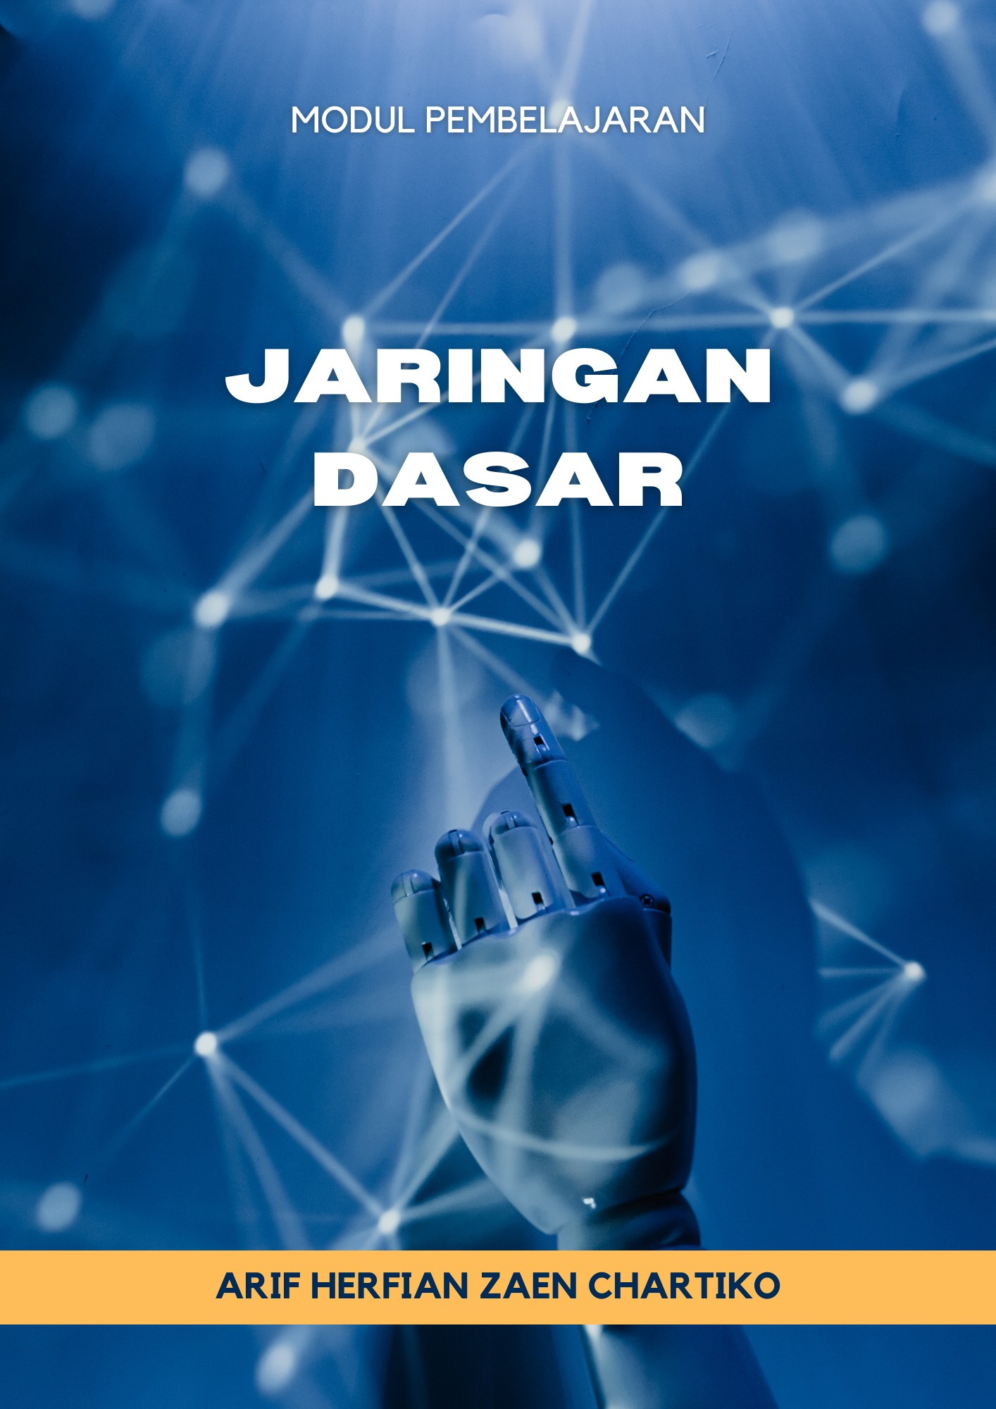

MODUL AJAR
JARINGAN DASAR

Pertemuan 3: Evaluasi Praktik dan Tes Lisan (2 Sesi)
Kelas X TKJ WU, Fase E



Disusun oleh:
Arif Herfian Zaen Chartiko
NIM 210533616009

Guru Mata Pelajaran: Mohammad Erfan E.Z., S.Pd.
Guru Pamong: Muhammad Aziz, S.Pd., M.Pd.

PROGRAM STUDI PENDIDIKAN TEKNIK INFORMATIKA
FAKULTAS TEKNIK
UNIVERSITAS NEGERI MALANG
ASISTENSI MENGAJAR SMK NEGERI 3 MALANG
TAHUN PELAJARAN 2023/2024

I. INFORMASI UMUM

A. Identitas Modul
Nama Sekolah | SMK Negeri 3 Malang
Program Keahlian | Teknik Jaringan Komputer dan Telekomunikasi (TJKT)
Konsentrasi Keahlian | Teknik Komputer dan Jaringan (TKJ)
Mata Pelajaran | Jaringan Dasar (Dasar-Dasar Teknik Jaringan Komputer dan Telekomunikasi)
Elemen | Dasar-dasar teknik jaringan komputer dan telekomunikasi
Fase / Kelas / Semester | E / X TKJ WU / Genap
Tahun Pelajaran | 2023/2024
Pertemuan | Ke-3 dari 3 (Evaluasi Praktik dan Tes Lisan (2 Sesi))
Hari, Tanggal | Sesi 1: Kamis, 18 April 2024; Sesi 2: pertemuan berikutnya
Alokasi Waktu | 2 JP × 45 menit (90 menit)
Jumlah Peserta Didik | 36 peserta didik
Penyusun | Arif Herfian Zaen Chartiko (Mahasiswa Asistensi Mengajar, S1 Pendidikan Teknik Informatika, Universitas Negeri Malang)
Guru Mata Pelajaran | Mohammad Erfan E.Z., S.Pd.
Guru Pamong | Muhammad Aziz, S.Pd., M.Pd.

B. Kompetensi Awal
Peserta didik telah mempelajari antivirus dan Windows Defender Firewall (Pertemuan 1) serta mempraktikkan instalasi dan konfigurasinya secara berkelompok (Pertemuan 2). Pertemuan ini berlangsung ± 6 minggu setelah Pertemuan 2 karena terjeda libur dan kegiatan sekolah, sehingga perlu diawali review.

C. Profil Pelajar Pancasila
Dimensi Profil Pelajar Pancasila yang dikembangkan pada pertemuan ini:
- Beriman, bertakwa kepada Tuhan YME, dan berakhlak mulia: berdoa sebelum dan sesudah belajar, jujur saat mengerjakan tugas.
- Bernalar kritis: menganalisis fungsi dan perbedaan setiap perangkat/teknologi yang dipelajari.
- Mandiri: bertanggung jawab menyelesaikan bagian tugasnya sendiri.
- Bergotong royong: bekerja sama dalam kelompok praktik dan diskusi.
- Kreatif: menyampaikan ide dan cara penyelesaian masalah dalam praktik.

D. Sarana dan Prasarana
- Laptop/komputer (minimal 1 laptop per kelompok) dengan sistem operasi Windows
- Koneksi internet untuk mengunduh antivirus dari situs resminya
- Proyektor/LCD

E. Target Peserta Didik
- Peserta didik reguler/tipikal: dapat mengikuti penjelasan dan praktik tanpa kesulitan berarti.
- Peserta didik dengan kesulitan belajar: gaya belajar terbatas (misalnya hanya auditori atau visual), belum terbiasa dengan istilah teknis berbahasa Inggris, kurang percaya diri, atau sulit berkonsentrasi lama; didampingi secara personal dan diberi contoh nyata.
- Peserta didik dengan pencapaian tinggi: cepat memahami materi dan mampu berpikir tingkat tinggi (HOTS); diberi tantangan tambahan dan diminta membantu teman satu kelompok.

F. Model, Metode, dan Asesmen Pembelajaran
Pendekatan | Saintifik, berpusat pada peserta didik
Model Pembelajaran | Problem Based Learning
Metode | Review materi, tes lisan individu, debat kelompok
Asesmen | Sumatif (tes lisan individu) dan observasi sikap (debat)

II. KOMPONEN INTI

A. Capaian Pembelajaran (CP)
Pada akhir fase E, peserta didik mampu memahami prinsip dasar sistem IPv4/IPv6, TCP/IP, networking service, sistem keamanan jaringan telekomunikasi, sistem seluler, sistem microwave, sistem VSAT IP, sistem optik, dan sistem WLAN.
Lingkup materi. Rangkaian modul ini berfokus pada bagian sistem keamanan jaringan dari CP di atas, khususnya keamanan perangkat yang terhubung ke jaringan, yaitu instalasi antivirus dan konfigurasi Windows Defender Firewall, mulai dari konsep, praktik, hingga evaluasi.

B. Peta Pertemuan dan Tujuan Pembelajaran
Rangkaian pembelajaran Jaringan Dasar kelas X TKJ WU terdiri atas 3 pertemuan, masing-masing 2 JP × 45 menit (90 menit).
Pert. | Topik | Kegiatan Utama | Asesmen
1 | Instalasi Antivirus dan Windows Defender Firewall | Materi (PowerPoint), praktik terbimbing, Lembar Kerja 1 | Diagnostik, formatif (Lembar Kerja 1)
2 | Praktik Instalasi Antivirus dan Konfigurasi Firewall | Tugas proyek kelompok, presentasi langkah, tes lisan | Keterampilan (observasi), tes lisan
3 | Evaluasi Praktik dan Tes Lisan (2 sesi) | Review materi, tes lisan individu (sesi 1 dan 2), debat antivirus dan firewall | Sumatif (tes lisan)

Pada pertemuan ke-3, peserta didik mampu:
1. Melakukan instalasi antivirus dan konfigurasi Windows Defender Firewall secara mandiri.
2. Menjelaskan secara urut langkah instalasi antivirus dan konfigurasi Windows Defender Firewall.

C. Pemahaman Bermakna
Kemampuan menjelaskan kembali langkah kerja secara runtut menunjukkan bahwa peserta didik benar-benar memahami apa yang dikerjakannya. Debat tentang pilihan antivirus dan pentingnya firewall melatih peserta didik berargumen secara logis dan menghargai pendapat orang lain.

D. Pertanyaan Pemantik
1. Masih ingatkah kalian langkah pertama instalasi antivirus?
2. Jika antivirus sudah terpasang, apakah firewall masih dibutuhkan? Mengapa?

E. Persiapan Pembelajaran
1. Menyiapkan bahan review: Materi Instalasi Antivirus dan Windows Defender Firewall.pptx dan Lembar Kerja 2.
2. Membagi peserta didik menjadi 2 sesi tes lisan: sesi 1 (nomor absen 1–18) dan sesi 2 (nomor absen 19–36).
3. Menyiapkan daftar pertanyaan tes lisan, lembar penilaian, dan mosi debat.

F. Kegiatan Pembelajaran
Tahap | Deskripsi Kegiatan | Waktu
Pendahuluan | 1. Guru membuka dengan salam; salah satu peserta didik memimpin doa menurut agama dan keyakinan masing-masing.  2. Guru melakukan presensi peserta didik.  3. Peserta didik menyanyikan lagu nasional sebagai penguatan Profil Pelajar Pancasila.  4. Guru memotivasi peserta didik dan menyampaikan materi hari ini: Evaluasi Praktik Instalasi Antivirus dan Windows Defender Firewall.  5. Guru menyampaikan tujuan pembelajaran yang akan dicapai. | 10 menit
Inti | Review materi (15 menit)  6. Guru menyampaikan pertanyaan pemantik, lalu bersama peserta didik mengulas kembali pengertian, kelebihan dan kekurangan antivirus, fungsi Windows Defender Firewall, serta langkah instalasi dan konfigurasi dari Pertemuan 2.  Tes lisan individu dan debat kelompok, berjalan bersamaan (45 menit)  7. Peserta didik sesuai jadwal sesi maju satu per satu (± 2–3 menit per orang) menjelaskan langkah instalasi antivirus dan konfigurasi firewall, lalu menjawab pertanyaan lisan dari guru.  8. Peserta didik yang menunggu giliran atau sudah selesai berdebat dalam kelompok dengan mosi: "Antivirus gratis sudah cukup" dan "Komputer yang sudah memiliki antivirus tidak perlu firewall".  Kesimpulan debat (10 menit)  9. Perwakilan kelompok menyampaikan hasil debat; guru meluruskan konsep dan peserta didik menanyakan hal yang belum dipahami. | 70 menit
Penutup | 10. Guru mengajak peserta didik menyimpulkan materi: antivirus, Windows Defender Firewall, dan hasil debat.  11. Guru melakukan refleksi bersama peserta didik terhadap pembelajaran hari ini.  12. Guru menyampaikan materi pertemuan berikutnya: tes lisan sesi 2 (nomor absen 19–36) dengan alur yang sama.  13. Peserta didik melakukan 5R (ringkas, rapi, resik, rawat, rajin) di kelas/bengkel.  14. Salah satu peserta didik memimpin doa penutup; guru menutup dengan salam. | 10 menit

Catatan pelaksanaan. Tes lisan individu untuk 36 peserta didik dilaksanakan dalam 2 sesi (2 pertemuan) dengan alur kegiatan yang sama: sesi 1 untuk nomor absen 1–18 dan sesi 2 untuk nomor absen 19–36. Pada sesi 2, review materi dipersingkat dan peserta didik sesi 1 menjadi peserta debat.

G. Asesmen
Jenis | Teknik | Instrumen | Waktu
Sumatif | Tes lisan individu | Daftar pertanyaan dan skor (Lampiran B) | Sesi 1 dan 2
Sikap | Observasi debat | Lembar observasi Profil Pelajar Pancasila | Debat kelompok

Kategori nilai pengetahuan dan keterampilan:
Nilai | Kategori | Tindak Lanjut
< 70 | Belum kompeten | Remedial
70 – 79 | Cukup kompeten | -
80 – 89 | Kompeten | -
90 – 100 | Sangat kompeten | Pengayaan

H. Pengayaan dan Remedial
Pengayaan (untuk peserta didik yang sudah mencapai tujuan pembelajaran):
- Menjelaskan jenis-jenis malware lain beserta cara pencegahannya.
- Menjadi moderator atau penyimpul pada sesi debat.
Remedial (untuk peserta didik yang belum mencapai tujuan pembelajaran, nilai < 70):
- Tes lisan ulang setelah peserta didik mempelajari kembali catatan dan dokumentasi praktiknya.

I. Refleksi
Refleksi guru:
1. Apakah seluruh tujuan pembelajaran pertemuan ini tercapai? Bagian mana yang belum?
2. Peserta didik mana yang masih membutuhkan pendampingan khusus, dan apa penyebabnya?
3. Apakah alokasi waktu setiap kegiatan sudah sesuai? Apa yang perlu diubah pada pertemuan berikutnya?
Refleksi peserta didik (ditulis singkat di buku catatan / disampaikan lisan):
1. Apa hal baru yang saya pelajari hari ini?
2. Bagian mana yang masih membingungkan bagi saya?
3. Apa yang akan saya lakukan agar lebih siap pada pertemuan berikutnya?

Malang, 18 April 2024
Mengetahui,  Guru Pamong | Mengetahui,  Guru Mata Pelajaran | Mahasiswa Asistensi Mengajar
Muhammad Aziz, S.Pd., M.Pd.  NIP. ……………………… | Mohammad Erfan E.Z., S.Pd.  NIP. ……………………… | Arif Herfian Zaen Chartiko  NIM 210533616009

III. LAMPIRAN

A. Daftar Bahan Ajar dan Instrumen
Bahan ajar dan instrumen berikut tersedia sebagai file terpisah di folder pertemuan ini:
No | Nama File | Kegunaan
1 | Penilaian_Dasar TKJT_Jaringan Dasar_X TKJ WU_ARIF HERFIAN ZAEN CHARTIKO.xlsx | Rekap penilaian kelas (di folder mata pelajaran)

B. Pertanyaan Tes Lisan
Setiap peserta didik menjawab pertanyaan berikut secara lisan:
No | Soal | Skor
1 | Jelaskan langkah-langkah instalasi antivirus dan konfigurasi Windows Defender Firewall! | 50
2 | Apa fungsi utama dari antivirus dalam sistem jaringan? | 10
3 | Fitur apa yang paling penting saat memilih antivirus untuk jaringan perusahaan? | 10
4 | Apa tujuan utama konfigurasi firewall dalam jaringan? | 10
5 | Mengapa penting untuk memiliki firewall di samping antivirus dalam sistem keamanan jaringan? | 10
6 | Bagaimana firewall dapat mencegah serangan dari luar? | 10
 | Total | 100

Kunci jawaban terdapat pada file Kunci Jawaban.docx (folder Pertemuan 2).

C. Panduan Debat Kelompok
Debat dilakukan oleh peserta didik yang sedang menunggu giliran atau sudah selesai tes lisan. Setiap kelompok terdiri atas 4 sampai 6 orang dan dibagi menjadi pihak pro dan kontra.
No | Mosi Debat
1 | Antivirus gratis sudah cukup untuk melindungi komputer.
2 | Komputer yang sudah memiliki antivirus tidak perlu firewall.

Aturan main:
1. Satu orang menjadi moderator sekaligus pencatat hasil debat.
2. Pihak pro dan kontra masing-masing menyampaikan argumen pembuka (± 2 menit), sanggahan (± 1 menit), dan kesimpulan (± 1 menit).
3. Argumen harus mengacu pada materi, misalnya kelebihan dan kekurangan antivirus serta fungsi firewall.
4. Hasil debat disampaikan perwakilan kelompok pada kegiatan kesimpulan.
Arah kesimpulan dari guru:
- Mosi 1: antivirus gratis umumnya cukup untuk penggunaan sehari-hari asalkan selalu diperbarui, sedangkan versi berbayar menawarkan fitur tambahan yang lebih dibutuhkan di lingkungan kantor atau perusahaan.
- Mosi 2: pernyataan ini kurang tepat. Antivirus dan firewall menjaga bagian yang berbeda, sehingga keduanya saling melengkapi.

D. Lembar Evaluasi Tugas
Lembar ini ditandatangani setelah semua kesalahan pada tugas instalasi antivirus diperbaiki.
No | Langkah / Pertanyaan | Benar | Salah
1.
2.
3.
4.
5.

Apakah semua pertanyaan tugas instalasi antivirus dijawab dengan benar dalam waktu yang ditentukan? ☐ Ya ☐ Tidak
 | Nama | Tanda Tangan
Guru
Peserta didik

Catatan penilai:
……………………………………………………………………………………………………

E. Lembar Observasi Sikap (Profil Pelajar Pancasila)
No | Nama Peserta Didik | Mandiri | Bernalar Kritis | Gotong Royong | Kreatif | Nilai (Modus)
1.
2.
3.
4.
5.
dst.

Skor | Kriteria
4 | Keempat indikator terlihat
3 | Tiga indikator terlihat
2 | Dua indikator terlihat
1 | Satu indikator terlihat

Dimensi | Indikator yang Diamati
Mandiri | • Tidak bergantung pada orang lain  • Percaya diri  • Berinisiatif sendiri  • Bertanggung jawab atas tugasnya
Bernalar kritis | • Merumuskan pokok permasalahan  • Memilih argumen yang logis, relevan, dan akurat  • Melihat masalah dari sudut pandang berbeda  • Menentukan akibat dari suatu keputusan
Bergotong royong | • Aktif dalam kelompok  • Membantu teman yang kesulitan  • Mengerjakan tugas sesuai kesepakatan  • Fokus pada hasil terbaik kelompok
Kreatif | • Berinisiatif memberi ide baru  • Berperan aktif dalam diskusi/praktik  • Mengusulkan pemecahan masalah  • Penuh energi dan percaya diri

Nilai akhir sikap diambil dari modus (skor yang paling sering muncul) keempat dimensi di atas.

F. Glosarium
Istilah | Arti
Antivirus | Perangkat lunak untuk mendeteksi, mencegah, dan menghapus malware dari komputer
Malware | Perangkat lunak berbahaya, misalnya virus, worm, trojan, spyware, adware, dan ransomware
Firewall | Sistem keamanan yang mengawasi dan mengatur lalu lintas data masuk/keluar komputer berdasarkan aturan
Windows Defender Firewall | Firewall bawaan sistem operasi Windows
Ransomware | Malware yang mengunci/mengenkripsi data lalu meminta tebusan
Scan | Proses pemindaian file dan sistem oleh antivirus untuk mencari ancaman

G. Daftar Pustaka
Kemendikbudristek. (2022). Keputusan Kepala BSKAP Nomor 033/H/KR/2022 tentang Capaian Pembelajaran pada PAUD, Jenjang Pendidikan Dasar, dan Jenjang Pendidikan Menengah pada Kurikulum Merdeka. Jakarta: BSKAP.
Kemendikbudristek. (2022). Panduan Pembelajaran dan Asesmen Pendidikan Anak Usia Dini, Pendidikan Dasar, dan Menengah. Jakarta: BSKAP.
Microsoft. (2024). Windows Firewall Overview. https://learn.microsoft.com/windows/security/operating-system-security/network-security/windows-firewall/
Smadav. (2024). Smadav Antivirus. https://www.smadav.net/

